河南理工大学公共测试平台大型仪器设备更新（测试平台第三批）项目（包1）
采购合同书

备案编号：HPU政采-2025-35
采购编号：豫财招标采购-2025-1263
供方：广东省中科进出口有限公司 签约时间：2025年11月20日
需方：河南理工大学 签约地点：河南理工大学南校区

供、需双方依据河南招标采购服务有限公司签发的招标文件[采购编号：豫财招标采购-2025-1263]中标通知书，根据《中华人民共和国民法典》等有关规定以及需方招标文件和供方投标文件内容，供需双方经友好协商，现达成以下条款：
一、合同标的与价款
本合同所指货物为一套原子力显微镜以及相关配套设施（主要技术参数及配置见附件一、附件二），合同总价款为人民币 1940000.00 元（大写： 壹佰玖拾肆万元整）；该价格已经包含生产、制造、运输、装卸、安装、调试、培训、保险、税金、利润、保修等相关全部费用。
二、货物质量要求与售后服务要求
供方应保证货物是全新、未使用过的，并完全符合国家相关技术质量规范及该货物的出厂标准。
货物的质量、规格、性能及技术规范等要求详见附件一与附件二；质保期及售后服务要求按采购文件及响应文件相应条款执行（详见附件三）。
三、合同履行的地点及进度
合同签字盖章后，供方应于本合同签订之日起5个月内将合同条款中的全部货物运送到河南理工大学国资处指定地点，尽快完成货物的安装、调试和人员培训。需方应在货物到达指定地点后，提供符合安装条件的场地、环境等。
四、技术资料
合同签订后7天之内，供方应将每套货物的中（英）文技术资料一套（如目录索引、操作手册、使用指南、维修指南（或）服务手册）提交给需方。另外一套完整的上述资料供方应包装好随同每批货物装箱发运。
五、使用合同文件和资料
事先未经需方书面同意，供方不得将由需方或代表需方提供的有关合同或任何合同条文、规格、计划、模型等提供给与履行本合同无关的任何其他人。即使向与履行本合同有关的人员提供，也应注意保密并限于履行合同所必需的范围。
六、检验和测试
货物抵达目的地后，由需方对货物的质量、规格、数量和重量进行检验，如果发现规格、数量或两者有与合同规定不一致的地方；或对成套货物安装调试、人员培训有异议的；或证实货物是有缺陷的，包括潜在的缺陷或使用不符合要求的材料等，需方应尽快以书面形式通知供方。供方在收到通知后最迟应于24小时内解决问题。
如果供方在收到通知后7天内没有解决问题，需方可采取必要的补救措施，但由此引发的风险和费用均由供方承担。
如供、需双方对货物的质量发生争议，可委托具有国家规定相关资质的第三方检验机构检验，检验和测试不论在何处发生，一切费用均由供方承担。
七、验收
1.开箱验收：货物到达目的地后，供方按照合同所列规格型号、技术参数以及数量等进行开箱验收，并按要求及时填写到货开箱验收报告（见附件四）。
2.正式验收：货物开箱验收合格后，供方尽快对货物进行安装、调试，完成使用培训，确保货物正常运行后向需方提出货物验收申请，根据验收申请，需要组织相关人员或第三方进行正式验收。
需方严格按合同内容进行验收，供方不得变更合同中的货物品牌、型号、规格等。如因特殊原因需要变更，则必须向需方递交书面变更申请，并经同意后方可更换，供方应承担因更换而支付的一切费用。未经需方同意而进行变更，需方有权不予验收，并视为违约行为，同时要求供方按原合同执行。因更换而造成逾期交货，仍按逾期交货处理。
八、人员培训
供方应当安排技术人员免费为需方人员进行技术培训和现场指导，使购买的货物达到国家规定运行标准和使用要求。
九、付款方式及期限
1.货物合同签订后，需方向供方支付合同额 20%的预付款（¥ 388000.00元），货物到达合同约定的交货地点并开箱验收合格后，需方向供方支付合同额 50%的货款（¥ 970000.00元），货物经调试运行后并经供、需双方正式验收合格后，需方向供方支付剩余货款（¥ 582000.00元）。
2.在支付预付款前，供方需按合同总金额开具真实、合法的发票。
十、免税
免税产品应由供需双方依据海关的要求签订委托进口代理协议，确认供需双方的责任与义务。委托进口代理协议作为本合同的不可分割部分。
十一、知识产权
供方应保证需方在使用其所提供的产品时免受第三方提出侵犯其专利权、商标权或保护期等的起诉。
十二、本合同的组成文件
本合同及附件、投标（响应）文件及其附件、招标（采购）文件及补充通知、评审中的磋商（谈判）记录、中标（成交）通知书、国家、行业或企业（以最高的为准）标准、规范及有关技术文件等。
十三、违约与索赔
供方未按期交付货物的，应向需方偿付违约金，违约金按每周合同总价款的1%计收。该违约金的最高限额为合同总价款的10%。一周按7天计算，不足7天按一周计算。如果达到最高限额，需方有权解除合同，要求供方返还已支付的预付款同时保留向供方追诉的权利。
供方不能交付货物的，应返回需方已支付的预付款，且向需方偿付合同总价款10%的违约金，同时需方有权解除合同。
如果供方对货物的偏差负有责任，而需方在规定的检验、安装、调试、验收和质量保证期内提出了索赔，供方应按照需方同意的下列一种或几种方式解决索赔事宜：
1.供方同意退货并用合同规定的货币将货款退还给需方，并承担由此发生的一切损失和费用，包括利息、银行手续费、运费、保险费、检验费、仓储费、装卸费以及为看管和保护退回货物所需的其它必要费用。
2.根据货物的偏差情况、损坏程度以及需方所遭受损失的金额，经需供双方商定降低货物的价格。
3.用符合合同规定的规格、质量和性能要求的新零件、部件和（或）货物来更换有缺陷的部分和（或）修补缺陷部分，供方应承担一切费用和风险并负担需方蒙受的全部直接损失费用。同时，供方应延长所更换货物的质量保证期。
如果在需方发出索赔通知后三十（30）天内，供方未作答复，需方所选择的上述索赔方式之一应视为已被供方接受。如供方未能在需方发出索赔通知后三十（30）天内或需方同意的延长期限内，按照需方同意的上述规定的任何一种方法解决索赔事宜，需方将从履约保证金和合同货款中扣回索赔金额。
需方将根据违约严重程度视情况将供方列入需方的不良诚信记录名单，并向政府有关部门报送不良诚信记录。
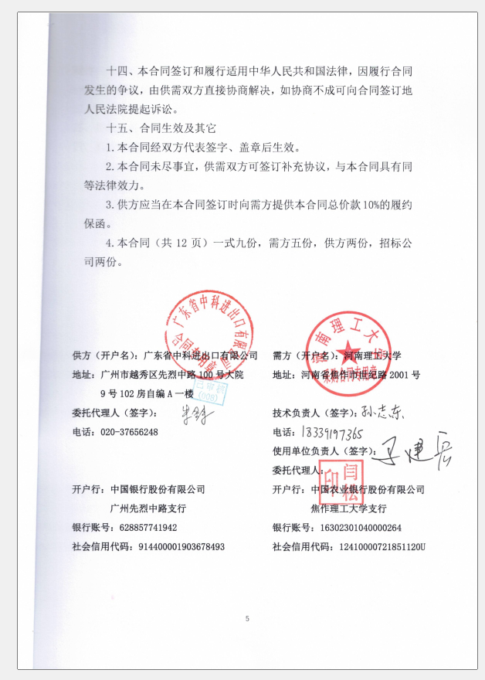

附件
一、货物规格价格一览表
二、货物主要技术参数
三、售后服务计划书
四、到货开箱验收报告

附件一
货物规格价格一览表

序号 | 货物  名称 | 品牌型号及制造商 | 原产地 | 数量 | 单价  （元） | 合计  （元）
1 | 原子力  显微镜 | 品牌：Bruker  型号：Multimode8  制造商：Bruker (Malaysia) Sdn Bhd. | 马来西亚 | 1 | 1940000.00 | 1940000.00
合计：人民币壹佰玖拾肆万元整 |  |  |  |  |  | 1940000.00

附件二
货物主要技术参数

序 号 | 货物  名称 | 技术参数
1 | 原子力  显微镜 | 1、基本功能：  1.1基本功能包括：接触模式；轻敲模式；峰值力轻敲模式；智能成像模式；  相位成像模式；横向力显微镜；扭矩共振模式；力曲线模式；力矩阵模式；  2、详细技术性能  2.1系统噪音：RMS < 0.3 A（垂直方向），可得到稳定的云母原子像；  2.2扫描方式：XYZ三轴全样品扫描方式，保证最短机械回路，最低噪音控制。扫描过程中探针支架、激光反馈装置保持静止；  2.3低噪音高分辨扫描器：最大扫描范围XY 125μm×125μm，Z 5μm；  2.4超高分辨扫描器：最大扫描范围XY 0.4μm×0.4μm，Z 0.4μm；  2.5进针方式：采用马达加压电陶瓷自动探测的智能自动进针模式，保护探针及样品，可更容易的得到高分辨率的成像要求；  2.6光学辅助系统：彩色500万像素CCD摄像头，放大倍率可调，光学分辨率优于2μm；  2.7 Thermal Tuning功能，标定探针弹性常数，测试频率2MHz，适应各种弹性常数探针的标定需要；  2.8扭矩共振模式：能够通过检测横向的振幅和相位信号来追踪样品表面形貌，能够实现对高粘性样品测试及各向异性材料的不同方向特性检测；  2.9峰值力轻敲模式：采用2kHz的频率在整个表面做力曲线，利用峰值力做反馈，峰值力setpoint值可低于10pN。  2.10智能扫描功能，工作机理为峰值力轻敲模式，不是轻敲模式，采购人只需要选择扫描速度及扫描范围，即可在空气或液体环境下智能扫描成像；  2.11提供定量纳米力学测试功能，在获得表面形貌的同时，实时获得定量的纳米力学信息的二维分布图，包括杨氏模量，黏附力，样品形变量，以及能量耗散；力曲线测试频率2000Hz；具有形貌，杨氏模量，黏附力，样品形变量，以及能量耗散的功能，力曲线测试频率2000Hz。  2.12提供溶液环境下的接触模式、轻敲模式、力调制模式和智能成像模式；  3、基本配置  3.1标准及应用模式兼容型原子力显微镜集成，包括原子力显微镜控制器和原子力显微镜主系统；  3.2光学观察辅助系统；  3.3软件及应用模块；  3.4原子力显微镜控制器：用于控制原子力显微镜主系统的控制器，处理器主频3.2GHz，内存16GB, 硬盘512GB SSD+1 T HDD；（品牌：DELL、型号：0ptiPlex Tower 7020 450018）  3.5防震平台：尺寸609.6mm（长）X 609.6mm（宽）X 787.4mm（高），系统固有频率约1Hz，对高于2Hz的震动频段可以实现大于90%的减震效果；  4、其他要求  供方所投产品为进口产品， 已提供厂家授权书原件扫描件。

附件三
售后服务计划书
一、售后服务
1.设备质保期：验收合格之日起1年。
2.维修维护响应时间
出现问题，0.5小时内对维修要求及设备问题响应并提出解决方案，1小时内到达现场提供技术支持，解决问题不超过8小时，每年进行巡检8次。
3.质保期外所有设备免费保修（只收取材料费）。保修期内，设备维修不收取任何费用，包括但不限于以下费用：零配件成本费、人工费、维修费等相关费用。保修期过后，设备维修只收取零配件成本费，不收取人工费、维修费等其他费用。
4.产品质保期内的服务承诺
（1）供方所提供的产品是生产厂商原装的、全新的、符合国家及采购方提出的有关质量标准的仪器设备。
（2）免费提供耗材、软件升级和上门服务。
（3）提供终身的技术、维修服务。
（4）提供24小时免费电话服务。
（5）安装、调试服务。
（6）技术培训、操作培训和日常维护服务。
（7）提供仪器设备的操作手册、说明书、工具等。
5.售前服务承诺
（1）提供专业咨询。在0.5小时之内答复用户提出的专业技术问题。
（2）提供详细资料。在1小时之内将用户所需要的技术资料邮出，并争取用户能在两日内收到。
（3）提供合理报价。在1小时之内为用户提供合理报价。
（4）提供考察接待。随时接待用户的考察，并尽力为用户的考察工作提供各种便利条件。
6.服务承诺
（1）自觉遵守合同法的规定，确保合同及技术协议顺利履行。
（2）按时按量为用户提供优质产品，并采用最优运输方式，确保用户收到货物完好。
（3）积极与使用人员沟通，尊重用户安排，为用户提供周到的技术支持。
（4）按合同的规定为用户提供送检、安装、调试及培训等服务。
（5）无论合同大小，所有客户在价格及服务方面都是公平的。
7.产品质量承诺
（1）产品的制造和检测均有质量记录和检测资料。
（2）对产品性能的检测，供方诚请用户亲临对产品进行全过程、全性能检查，待产品被确认合格后再装箱发货。
8.产品价格承诺
（1）供方所投产品都是按照优惠价卖给用户的。
（2）在同等竞争条件下，供方在不以降低产品技术性能、更改产品部件为代价的基础上，真诚以最优惠的价格提供给用户。
9.交货期承诺
（1）交货期：合同签订之日起5个月内完成供货，安装调试完毕。
（2）产品交货时，供方向用户提供下列文件：
（2.1）技术保养维修手册。
（2.2）安装总图。
（2.3）外购件说明书及制造厂家。
10.维修单位名称、地点、电话、联系人
（1）维修单位名称：广东省中科进出口有限公司。
（2）维修单位地址：广东省广州市越秀区先烈中路100号大院9号102房自编A一楼（仅限办公）。
（3）维修电话：020-87687613、联系人：林易萌。
二、其他服务
1．上设备提供一套完整的中文技术资料：包括操作手册、使用说明、维修保养操作手册、维修电路图、操作指南、原理、安装手册、产品合格证等。
2．需要现场安装、装配、校验、启动测试的设备提前7天通知用户。

附件四
到货开箱验收报告
供应商
使用单位
合同号 |  |  | 主要货物名称
合同规定  到货日期 |  |  | 实际到货日期  (由使用单位填写)
验收  情况  说明 | 外包装情况 |  |  | 合格 | 不合格
验收  情况  说明 | 说明书、合格证、检验证、使用手册、维护手册、装箱清 单等其它技术文档情况 |  |  | 齐全 | 不齐全
验收  情况  说明 | 外观质量（损伤、损坏、锈蚀情况）是否合格 |  |  | 合格 | 不合格
验收  情况  说明 | 主机、附件、零配件、工具等数量是否齐全（按合同、装 箱单检查） |  |  | 齐全 | 不齐全
验收  情况  说明 | 名称、规格、型号、制造商是否完全符合合同要求（按采 购合同检查） |  |  | 符合 | 不符合
供应商 意见 |  | （上述验收情况是否属实，有无其他说明）  代表（签字）： 年 月 日
使用单位  意见 |  | （上述验收情况是否属实，有无其他说明）  负责人（签字）： 年 月 日
校档案室  意见 |  | 大型仪器设备存档资料：  负责人（签字）： 年 月 日
注：本表填写完毕，请使用部门在实际到货后一周内送交国资处资产管理科备查。

